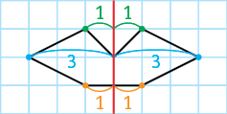


Compléter une figure par symétrie
Pour compléter une figure par symétrie, on peut créer la partie symétrique :
- en pliant et découpant :

- en décalquant :

- en plaçant chaque point et son symétrique à égale
distance de l’axe :

